Evolucion del manejo de patches y modelo de arbol
Proyecto: Granulometria-Tolva
Fecha de corte: 2026-06-19
Alcance: resumen de la evolucion tecnica desde patches hasta el baseline Random Forest, sin detalle de prompts ni operacion de etiquetado asistido.
Resumen
La estrategia paso de clasificar patches aislados a clasificar celdas dentro de una carga normalizada. El modelo actual es un baseline de features OpenCV + Random Forest. Sirve para validar el flujo completo, pero no debe tratarse como modelo final.

1. Problema que se queria resolver
El objetivo es estimar la granulometria visual de la carga en la tolva. Como una misma imagen puede contener zonas finas, medias y gruesas, se decidio dividir la carga en patches y luego resumir la distribucion de clases del frame completo.
- Unidad de entrada: frame RGB de la tolva.
- Zona util: mascara de carga detectada con YOLO.
- Unidad de analisis: patch o celda dentro de la mascara.
- Salida esperada: proporcion de fino, medio y grueso por frame.

2. Evolucion principal del manejo de patches
Etapa | Que se hizo | Resultado tecnico
Patches iniciales | Se generaron patches desde recortes de carga para probar si era posible clasificar granulometria local. | Permitio montar labels.csv, patches.csv y una primera web de revision.
Patches 128/256 | Se probaron tamanos de patch para entender el balance entre detalle local y contexto. | 128 dio mas muestras; 256 entregaba mas contexto pero menos resolucion espacial.
Patches aislados | Cada patch se etiqueto como fino, medio, grueso, ambiguo o invalido segun su contenido visual. | Aumento el volumen de datos, pero el patch aislado podia perder escala relativa.
Grilla normalizada 96 | Se normalizo la carga a ancho fijo y se etiquetaron celdas de 96 x 96 dentro de la carga completa. | Mejoro la coherencia de escala y quedo alineado con la inferencia final sobre tolva.

3. Como se etiquetaron los patches
El etiquetado se manejo como una clasificacion visual supervisada. Cada patch o celda recibio una etiqueta en un CSV, manteniendo trazabilidad hacia la imagen fuente y las coordenadas dentro de la carga.
Campo | Uso
patch_id / cell_id | Identifica el patch o celda etiquetada.
source_image | Permite volver al frame original.
label | Clase visual asignada: fino, medio, grueso, ambiguo o invalido.
confidence | Nivel de seguridad de la etiqueta: alta, media o baja.
patch_path | Ruta al crop usado para entrenamiento o revision.
- Para entrenar el baseline se filtraron principalmente las clases fino, medio y grueso.
- Las clases ambiguo e invalido sirven para control de calidad, no como objetivo principal del modelo actual.
- El cambio mas importante fue pasar de patches aislados a celdas sobre carga completa normalizada, porque conserva contexto de escala.

4. Datasets principales generados
Dataset | Ruta | Contenido clave
Manual 128 | D:\Memoria\Granulometria\outputs\patches\data_parches_test_carga_128 | 203 labels; primera prueba funcional de entrenamiento.
Prueba 256 | D:\Memoria\Granulometria\outputs\patches\data_parches_test_carga_256 | 96 patches; comparacion de tamano mayor.
Patches aislados batch001 | Artefactos hist?ricos eliminados durante la limpieza (estrategia de patches individuales). | 340 labels; aumento inicial de volumen.
Patches aislados batch002 | Artefactos hist?ricos eliminados durante la limpieza (estrategia de patches individuales). | 346 labels; segundo aumento de datos.
Grilla normalizada 96 | Paquetes ZIP de intercambio eliminados despu?s de compilar y verificar las respuestas. | 1282 labels; dataset actual mas alineado con inferencia final.

5. Modelo de arbol usado como baseline
El modelo actual es un Random Forest. Es un conjunto de arboles de decision: cada arbol aprende reglas sobre caracteristicas del patch, y la prediccion final se obtiene combinando los votos/probabilidades de muchos arboles.
- No usa pixeles crudos directamente como una CNN.
- Usa features extraidas con OpenCV desde cada patch.
- Es rapido de entrenar y sirve como baseline interpretable.
- Permite validar el pipeline antes de pasar a modelos mas pesados.

6. Features usadas en el baseline OpenCV + Random Forest
Grupo de features | Que intenta capturar
Intensidad / escala de grises | Brillo, contraste y estadisticos basicos del material.
CLAHE | Contraste local para resaltar textura.
Gradientes y Canny | Bordes, rugosidad y transiciones visuales.
Contornos y componentes | Tamanos aparentes y separacion de fragmentos.
LBP / Gabor / DCT | Textura y frecuencia espacial del material.
 | D:\Memoria\Granulometria\modelos granulometria\clasificador_patches

7. Resultados actuales del Random Forest
Modelo / corrida | Dataset | Accuracy | F1 macro | Lectura
v001_random_forest | manual 128 | 0.429 | 0.390 | Baseline inicial debil.
v002_random_forest | manual 128 ajustado | 0.414 | 0.318 | Poca data y clases inestables.
ai_raw_batch001_batch002 | patches aislados | 0.685 | 0.648 | Mejora por volumen, aun con ambiguedad.
grid96_batch001_ai_prompt_v2_jobs1 | grilla 96 | 0.708 | 0.654 | Mejor baseline actual, alineado con inferencia global.
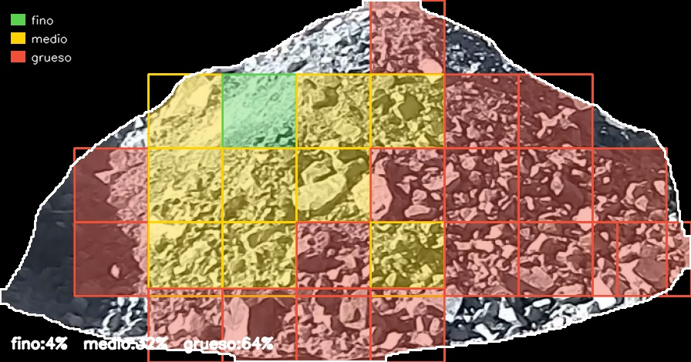

8. Inferencia final sobre tolva completa
La inferencia actual aplica la misma logica del dataset de grilla: segmenta la carga con YOLO, recorta la mascara, normaliza el ancho, genera patches de 96 x 96 y clasifica cada patch. Luego agrega los porcentajes por frame.
Salida | Uso
summary.csv | Porcentajes por frame: share_fino, share_medio, share_grueso.
details_por_patch.csv | Prediccion y probabilidad por patch.
overlays_granulometria | Auditoria visual de la grilla coloreada.
normalized_inputs | Imagen realmente usada para clasificar.
Ruta de ultima prueba global:
D:\Memoria\Granulometria\outputs\granulometria_tolva\grid96_batch001_ai_prompt_v2_inferencia_test001_v2

9. Pasos siguientes
La siguiente etapa debe comparar tecnicas de forma controlada. La lista recomendada es:
- Baseline 1: features OpenCV + Random Forest.
- Baseline 2: features DexiNed + Random Forest/SVM.
- Modelo CNN 1: RGB.
- Modelo CNN 2: grayscale / DexiNed.
- Modelo CNN 3: RGB + DexiNed.

11. Resumen mental
frames de tolva
-> YOLO segmenta carga
-> normalizacion por ancho de mascara
-> grilla / patches 96 x 96
-> etiquetas visuales por celda
-> features OpenCV
-> Random Forest baseline
-> porcentajes por frame
-> comparacion futura contra DexiNed, SVM y CNN
Nota: documento simplificado al 2026-06-19. Se omitieron cambios de prompt y detalles operativos del etiquetado asistido para mantener foco tecnico en patches y modelo de arbol.

12. Inputs y rutas de la ultima iteracion
Esta seccion deja explicita la entrada real usada en la ultima iteracion: las grillas normalizadas, los frames preparados para etiquetar, las respuestas, el dataset compilado, el modelo entrenado y la salida de inferencia.
Etapa | Input principal | Salida / uso
Referencias normalizadas | D:\Memoria\Granulometria\data\labeling\references_normalized_20260618_203838 | Contiene cells.csv, summary.csv y las carpetas width_896 para grid, masks y normalized.
Grillas de referencia | D:\Memoria\Granulometria\data\labeling\references_normalized_20260618_203838\width_896\grid | Imagenes de referencia ya normalizadas con grilla, separadas por fino, medio y grueso.
Cargas normalizadas de referencia | D:\Memoria\Granulometria\data\labeling\references_normalized_20260618_203838\width_896\normalized | Version sin grilla de las referencias, usada para calibrar textura y escala visual.
Mascaras de referencia | D:\Memoria\Granulometria\data\labeling\references_normalized_20260618_203838\width_896\masks | Mascara normalizada de carga usada para validar que la grilla cae dentro del material.
Frames preparados con grilla | D:\Memoria\Granulometria\data\labeling\batches\batch001_grilla96_refs_v2_20260618_usado\frames_a_etiquetar | Entrada directa para etiquetar: una carpeta por frame con 01_carga_normalizada, 02_grilla_numerada, 03_mascara y cells.csv.
Indice de frames | D:\Memoria\Granulometria\data\labeling\batches\batch001_grilla96_refs_v2_20260618_usado\frames_manifest.csv | Relaciona frame_folder, image_name y numero de celdas por frame.
Zips entregables | Paquetes ZIP de intercambio eliminados despu?s de compilar y verificar las respuestas. | Partes batch001_part001.zip a batch001_part010.zip.
Respuestas recibidas | D:\Memoria\Granulometria\data\labeling\batches\batch001_grilla96_refs_v2_20260618_usado\respuestas_ia | CSVs con label y confianza por frame_folder y cell_id.
Labels revisadas / validacion | D:\Memoria\Granulometria\data\labeling\batches\batch001_grilla96_refs_v2_20260618_usado\labels_revisadas | Incluye labels_compiladas.csv y validation_report.json.
Dataset entrenable | D:\Memoria\Granulometria\outputs\patches\grid96_batch001_ai_prompt_v2 | Salida compilada con labels.csv, patches.csv e images para entrenar Random Forest.
Modelo Random Forest | D:\Memoria\Granulometria\modelos granulometria\clasificador_patches\runs\grid96_batch001_ai_prompt_v2_jobs1\model.joblib | Modelo usado en la ultima inferencia global sobre tolva.
Inferencia global | D:\Memoria\Granulometria\outputs\granulometria_tolva\grid96_batch001_ai_prompt_v2_inferencia_test001_v2 | Contiene summary.csv, details_por_patch.csv, normalized_inputs y overlays_granulometria.

13. Estructura esperada dentro de cada frame con grilla
Cada carpeta dentro de frames_a_etiquetar representa un frame preparado. La grilla que se etiqueta es 02_grilla_numerada.jpg; cells.csv define las coordenadas de cada celda valida.
Archivo | Rol
01_carga_normalizada.jpg | Carga recortada por mascara, normalizada a ancho 896, sin grilla.
02_grilla_numerada.jpg | Imagen principal para asignar labels por cell_id.
03_mascara.png | Mascara binaria de material en el espacio normalizado.
cells.csv | Coordenadas y valid_fraction de cada celda.
cells_template.csv | Plantilla vacia usada para completar labels.
metadata.json | Trazabilidad de image_name, frame_folder, ancho y cantidad de celdas.
Nota tecnica: en esta iteracion, 'grillas' se refiere a las imagenes normalizadas con grilla numerada dentro de frames_a_etiquetar y a las carpetas width_896/grid de referencias. No todas las corridas conservaron una carpeta intermedia llamada literalmente grillas.

